Informações no Site: https://www.uems.br/reitoria/biblioteca/Servicos/Ficha-Catalografica

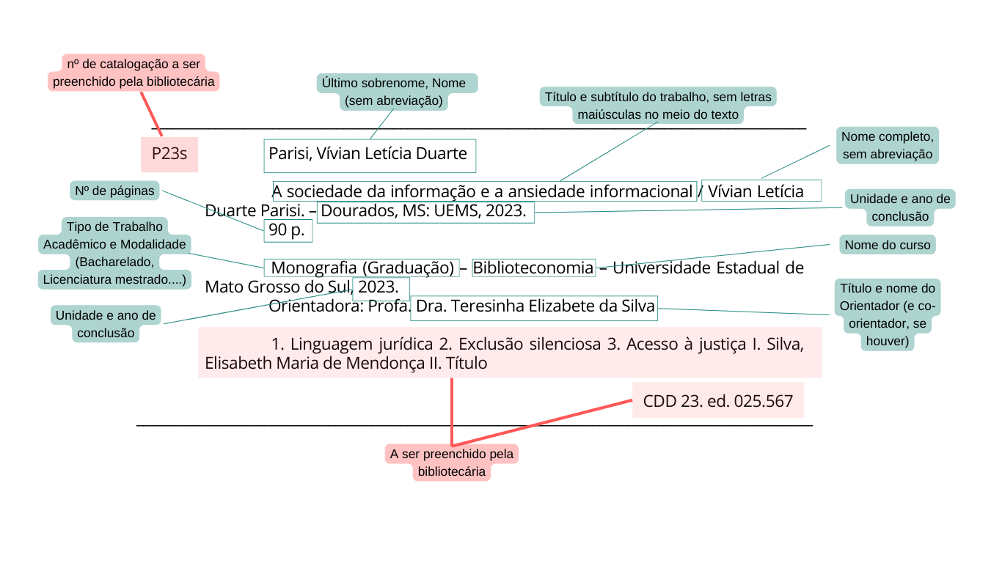

_________________________________________________________________________

[xxxxxx] Parisi, Vívian Letícia Duarte

A sociedade da informação e a ansiedade informacional / Vívian Letícia Duarte Parisi. – Dourados, MS: UEMS, 2023.
90 p.

Monografia (Graduação) – Nome do Curso – Universidade Estadual de Mato Grosso do Sul, 2023.
Orientadora: Profa. Dra. Teresinha Elizabete da Silva

1. xxxxxxxxxxxxxx. 2. xxxxxxxxxxxxx. 3. xxxxxxxxxxxxxxx

CDD 23. ed. - [xxxxxxx]
_________________________________________________________________________
xxxxxx – Preenchimento da Biblioteca

